Registrační formulář
Závazně tímto přihlašuji sebe, popř. své spolupracovníky, na Seminář pro žadatele finanční podpory z OP VK.
Individuální projekty ostatní
Prioritní osa: 1 – Počáteční vzdělávání
Oblast podpory: 1.3, výzva č. 19
a
Prioritní osa: 2 – Terciární vzdělávání, výzkum a vývoj
Oblast podpory 2.2, výzva č. 18
Datum konání: 20. 4. 2010
Čas konání: 10.00–16.00 hod. (registrace od 9.30 hod.)
Místo konání: Hotel International Brno
Husova 16, 659 21 Brno

Vyplněný registrační formulář zašlete e-mailem na adresu: seminare.opvk@msmt.cz

Pro Vaši registraci prosíme o vyplnění následujících údajů (povinné):

Příjmení | Jméno | Titul | Název organizace | E-mail

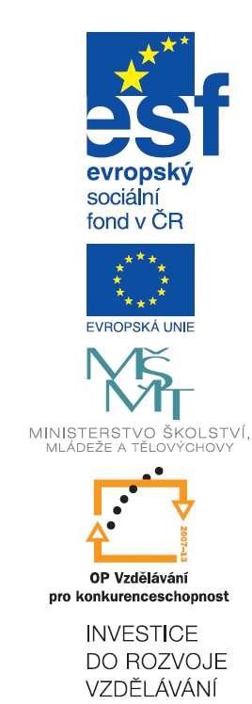
Zde můžete napsat otázky, na které byste rád/a/i dostal/a/i na semináři odpověď (nepovinné):

